关于新语丝网站《坑害读者的一本译著——兰州交通大学张戎令教授等译〈斜拉桥〉》一文的回复

尊敬的同济大学 某 博士：
抱歉无法通过现有渠道获知您的姓名，暂以“某”称呼，希望您不要介意！
认真拜读您2021年2月26日发表在新语丝网站《坑害读者的一本译著——兰州交通大学张戎令教授等译〈斜拉桥〉》一文后，我们翻译组几位同志经过协商，对您在文中特别关心的《斜拉桥》译著问题做如下回复。
首先，感谢您认真、细致阅读《斜拉桥》译著，您在上文中提出的中文不通顺，英文翻译失误或错误等问题，我们都表示认同。由于我们在斜拉桥专业知识方面的认知能力不足及文字功底欠缺，造成译著质量不高，向您及广大读者表示诚挚的歉意。我们已经于去年年初采取了补救措施（下面将详述），期待新版译著能弥补这方面的缺憾。
其次，向您及广大读者说明一下此译著的编辑过程，希望能得到您的理解。
六年前在相关单位及学者、领导支持下，我们几位同志决定翻译、出版一本斜拉桥公益性专著。正式实施前，有同事建议找一本薄一点的专著翻译，这样工作量小，出错的机率小。为了让国内对全世界斜拉桥技术的发展有一个更全面、深刻的了解，最终我们选定了Holger Svensson教授的论著《Cable-Stayed Bridges 40 Years of Experience Worldwide》这本图文并茂，400多页的著作。
经过两年的翻译，在出版社的支持下，本书与2018年10月正式出版，并在全国发行、销售。
书籍发售后不久，就有读者发现译著中的文字，特别是英文翻译问题，并通过各种渠道反映到编译组和出版社。经协商，翻译组于2020年1月12日向出版社提出停止刊印和发行的申请，得到出版社的同意，并出据了相关证明文件（见附件1）。
为了解决译著翻译和编辑中出现的问题，我们调整了翻译组成员，增加了对斜拉桥专业和文字更有功底的工作人员，开展了译著第二版的修订工作，主要是对书中存在的问题和错误，逐字逐句进行修改，以弥补第一版翻译中的不当之处（见附件2）。目前这项工作正在进行中。
第三，为缩小旧版译著对读者、行业造成的不良影响，同时保证新译著的质量，我们准备采取如下措施：
1.我们将回购您手中的译著，并同出版社一道根据发行渠道，尽可能地回购已经发行到各地的书籍；
2.鉴于同济大学在我国桥梁领域的厚重实力及您在斜拉桥专业及文字表达方面的特长，我们盛情邀请您和您的导师一起加入该专著翻译中来，大家齐心协力地提高专著翻译质量，为行业发展贡献一点微薄之力。我的电邮是mogzrlggg@163.com，请联系我。
最后，感谢新语丝网站为大家提供一个传播严谨科学知识的交流平台！

附件：
1.出版社停止刊印和发行证明文件；
2.翻译组启动修订版工作交流截图。

兰州交通大学 张戎令
2021年3月12日
附件1
出版社停止刊印和发行证明文件
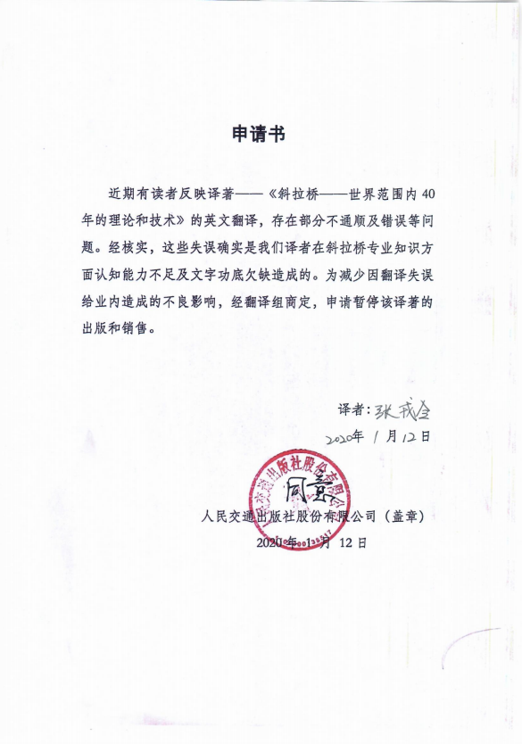
附件2
翻译组启动修订版工作交流截图

